Huawei publikuje Raport Zrównoważonego Rozwoju

Huawei opublikował dziś Raport Zrównoważonego Rozwoju, opisujący działania firmy w 2018 roku i przedstawiający plany na przyszłość. Firma prezentuje swoją strategię na rzecz zrównoważonego rozwoju już po raz jedenasty. W tegorocznym raporcie Huawei skupia się na czterech obszarach, takich jak integracja cyfrowa, bezpieczeństwo i wiarygodność, ochrona środowiska oraz zdrowy i harmonijny ekosystem.

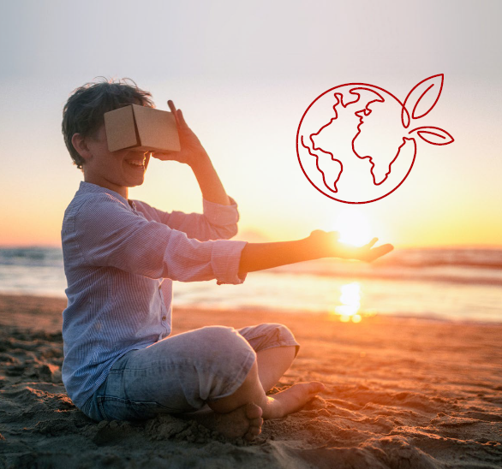

W ciągu ostatniego roku Huawei aktywnie dostosowywał swoje działania do Celów Zrównoważonego Rozwoju zdefiniowanych przez ONZ. Wraz z partnerami budował sprzyjający integracji społeczeństwa cyfrowego ekosystem, aby kontynuować realizację strategicznych celów zrównoważonego rozwoju.

Podczas prezentacji raportu Liang Hua, prezes Huawei, powiedział, że „dzięki innowacjom technologicznym Huawei tworzy wartość dla swoich klientów. Robimy wszystko, co w naszej mocy, aby zniwelować przepaść cyfrową i zaspokoić światowe potrzeby w zakresie łączności. Pragniemy, aby usługi cyfrowe stały się bardziej przystępne cenowo i dostępne dla każdego. W ten sposób chcemy wnieść swój wkład w rozwój społeczny
i gospodarczy, by wszystkim umożliwić korzystanie z uniwersalnych, masowych usług cyfrowych” – dodał.

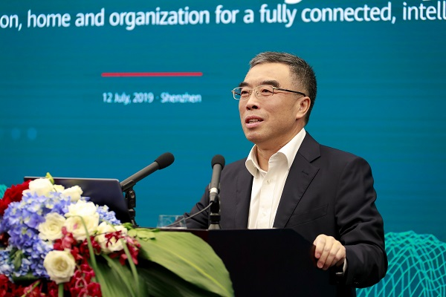
Liang Hua, prezes zarządu Huawei

Liang uważa, że ochrona środowiska stała się również kluczowym elementem inicjatyw Huawei na rzecz zrównoważonego rozwoju. Jednym z ważnych problemów przyszłej sieci komunikacyjnej jest efektywność energetyczna. Prezes wskazał, że „musimy przesyłać więcej danych, zużywając mniej energii, aby zredukować ogólne zużycie prądu”. Pomóc w tym mają technologie ICT.

Liang Hua wyjaśnił, że Huawei wprowadził wiele innowacji w swoich produktach 5G. Dzięki nowym chipsetom, oprogramowaniu, zaawansowanym technologiom sprzętowym i autorskiej technologii odprowadzania ciepła, zużycie energii w pojedynczej stacji bazowej 5G Huawei jest o 20% niższe niż wynosi średnia w branży. Innowacje technologiczne Huawei sprawiają, że rozwiązania 5G są bardziej energooszczędne i ekologiczne.

Kevin Tao, członek zarządu i przewodniczący Komitetu Zrównoważonego Rozwoju w Huawei, wspomniał: „Chcemy, aby korzyści płynące z technologii cyfrowej były dostępne dla każdej osoby, każdego domu
i każdej organizacji. W tym celu uruchomiliśmy globalną inicjatywę na rzecz integracji cyfrowej o nazwie TECH4ALL. Przykładowo, do końca 2018 roku, nasze rozwiązanie RuralStar połączyło 40 milionów mieszkańców obszarów wiejskich”.

„Obecnie na całym świecie świadczymy usługi komunikacyjne dla ponad trzech miliardów ludzi - dodał Tao - i jesteśmy zaangażowani we wspieranie bezpiecznych operacji sieciowych. Szanujemy to zobowiązanie bez względu na wszystko. Dlatego w 2018 roku po trzęsieniu ziemi w Indonezji o sile 7,7 stopnia w skali Richtera, Huawei był pierwszą (i jedyną) firmą zaangażowaną we wsparcie telekomunikacyjne na miejscu zdarzenia”.

Tao ogłosił również nowe plany Huawei dotyczące zrównoważonego rozwoju, które obejmują dwie główne zmiany. Po pierwsze, Huawei rozszerzył swoją wcześniejszą strategię zmniejszania przepaści cyfrowej, skupiając się na integracji cyfrowej. Opierając się na łączności, firma zwraca teraz większą uwagę na aplikacje i umiejętności. Po drugie, strategia wspierania stabilnych i bezpiecznych operacji sieciowych oraz ochrony prywatności użytkowników została przekształcona w strategię „bezpieczeństwa i wiarygodności”.

Huawei włącza zrównoważony rozwój we wszystkie obszary i aktywności firmy: innowacje, kreowanie wartości i dzielenie się nimi z partnerami – tak, aby dostarczać jak największą wartość biznesową i społeczną. W kolejnych latach, poprzez jeszcze większe zaangażowanie i pracę, Huawei będzie nieustannie działać na rzecz budowy lepszej, zrównoważonej przyszłości.

Priorytety zrównoważonego rozwoju Huawei

Integracja cyfrowa: Technologia nie powinna być przeznaczona dla nielicznych, ale dla wszystkich. Jednak do urzeczywistnienia tego celu jest jeszcze daleka droga. Według danych GSMA, 66% gospodarstw domowych na całym świecie nie ma dostępu do Internetu. Oznacza to, że prawie 4 miliardy ludzi wciąż jest od niego odciętych, a ponad 2 miliardy ludzi nie korzysta z mobilnych usług szerokopasmowych. Huawei czuje się odpowiedzialny za wykluczone społeczności i uruchomił globalny program TECH4ALL na rzecz integracji cyfrowej.

Bezpieczeństwo i wiarygodność: W pełni połączony, inteligentny świat zbudowany jest na bezpieczeństwie i wiarygodności. Huawei uczynił cyberbezpieczeństwo i ochronę prywatności swoimi najważniejszymi priorytetami. W ciągu najbliższych pięciu lat Huawei zainwestuje 2 miliardy dolarów
w rozwój inżynierii oprogramowania, aby lepiej reagować na wyzwania związane z cyberbezpieczeństwem i prywatnością, które mają wpływ na całą branżę.

Ochrona środowiska: Huawei wspiera budowę czystej, wydajnej, niskoemisyjnej i bazującej na recyklingu gospodarki. Jest zaangażowany w minimalizowanie wpływu na środowisko procesów produkcyjnych, działań operacyjnych i całego cyklu życia swoich produktów. Huawei wykorzystuje innowacyjne produkty
i rozwiązania, aby pomagać różnym gałęziom przemysłu oszczędzać energię, redukować emisję oraz chce przyczyniać się do rozwijania gospodarki o obiegu zamkniętym. Firma dokłada wszelkich starań, aby współpracować ze wszystkimi partnerami branżowymi w budowaniu społeczeństwa niskoemisyjnego.
W 2018 r. Huawei zużył około 932 mln kWh energii elektrycznej pochodzącej z czystych źródeł energii.

Harmonijny ekosystem: Huawei aktywnie angażuje się w społeczną odpowiedzialność biznesu
i współpracuje z klientami, pracownikami, społecznościami lokalnymi oraz partnerami branżowymi
w celu stworzenia zdrowego i harmonijnego ekosystemu. W 2018 r. Huawei zorganizował 177 programów wspomagania społeczności na całym świecie, aby wspierać lokalnie zrównoważony rozwój.

Pełen raport dostępny jest pod linkiem: https://www.huawei.com/en/about-huawei/sustainability/sustainability-report/2018

***
HUAWEI to światowy lider w dostarczaniu najnowszych technologii informacyjno-komunikacyjnych (ICT). Celem firmy jest zapewnienie wysokiej jakości łączności dla użytkowników na całym świecie. W tym celu firma wspiera rozwój społeczeństwa informacyjnego poprzez prowadzenie z nim dialogu oraz ścisłą współpracę z przedstawicielami branży. Dzięki wysokim inwestycjom w badania i rozwój oraz strategii zorientowanej na klienta, a także otwartemu partnerstwu, tworzy zaawansowane rozwiązania teleinformatyczne typu end-to-end, umożliwiając klientom przewagę konkurencyjną w zakresie infrastruktury telekomunikacyjnej, sieciowej oraz cloud computingu. Ponad 180 tys. pracowników Huawei jest zaangażowanych w tworzenie nowatorskich rozwiązań dla operatorów telekomunikacyjnych, przedsiębiorstw oraz użytkowników, które są wykorzystywane w ponad 170 krajach, docierając tym samym do jednej trzeciej populacji świata. Marka Huawei została założona w 1987 roku i w całości jest własnością pracowników.

Aby uzyskać więcej informacji odwiedź stronę www.huawei.com lub śledź nas na:

http://www.linkedin.com/company/Huawei
http://www.twitter.com/Huawei
http://www.facebook.com/Huawei
https://www.youtube.com/Huawei

Kontakt dla mediów:
Katarzyna Miętus
Flywheel PR
e-mail: katarzyna.m@flywheel.pl
tel: +48 516 023 705

